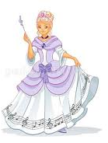
Здравствуйте, девочки и мальчики, папы и мамы, бабушки и дедушки! Я снова рада встретиться с вами!
Сегодня я хочу вам рассказать новую сказку. Она будет интересна для детей старшего дошкольного возраста, но и малыши тоже могут послушать. Сказку я буду сопровождать картинками, чтобы было интересней.
И так, слушайте!
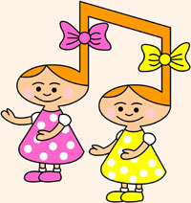
«Как нотки научились петь?»
Мальчик Саша спал, но ноткам в нотной тетради не спалось, и они попросили:
— Дорогая фея Музыки, слышите, как красиво поет соловей в лесу. Отпустите нас в лес. Мы выучим песенку соловья и принесем ее в подарок мальчику.
— Ладно, летите, непоседы, только утром возвращайтесь, — велела фея Музыки.
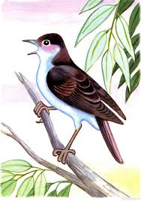
Нотки выпорхнули из тетради и полетели в лес.
Песенка соловья переливалась и взвивалась под небеса, и нотки летали вместе с ней.
Так прекрасна была эта песенка, что лесные звери и птицы слушали ее всю ночь.
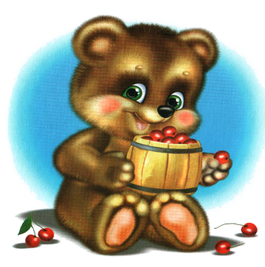
Утром соловушка поклонился слушателям, почистил горлышко и полетел отдыхать.
— Не улетай, соловушка, научи нас своей песенке, — стали просить звери и птицы.
— Не могу, я очень устал. Пусть нотки вас научат, — показал соловей на нотки, сидящие на ветках, и добавил:
— Они дочки феи Музыки и хорошо запомнили мою песенку.
Нотки обрадовались, что им поручили такое важное дело, и спрыгнули на землю.
Ноту До забрал медведь.
Он уселся возле дерева и начал петь: «До-до-до».
— Это песня совсем не соловьиная, — пробурчал медведь и закинул нотку До на дерево.
Ноту Ре взяла волчица. Она завыла монотонно «Ре-ре-ре».
— Эта нота не выучила песню соловья, — решила волчица и бросила нотку Ре в ручей.
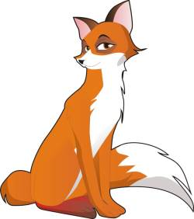
Лиса унесла ноту Ми и затявкала: «Ми-ми-ми».
— Это совсем не соловьиная песенка, — засмеялись лисята.
— Видно, мне досталась неправильная нотка, — протявкала лиса и спрятала ноту Ми в мох.

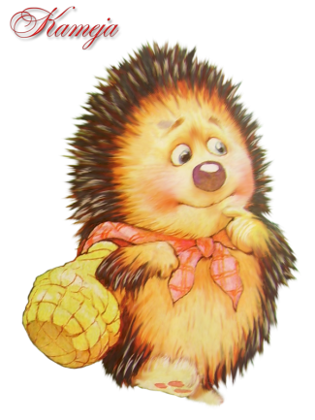
— Послушай, ежиха, песню соловья «Фа-фа-фа», — зафыркал ежик, который взял ноту Фа.
— Какие глупости, вместо фырканья лучше подари мне фиалки, — сказала ежиха.
Пристыженный ежик отправился за фиалками и засунул ноту Фа в одну из фиалок.
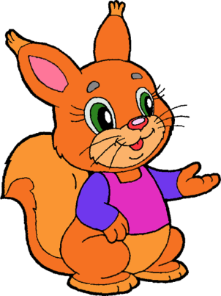
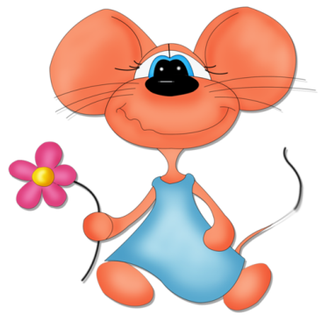
Ноту Соль унесла белка, чтобы спеть бельчатам песню соловья. К сожалению, у нее тоже ничего не получилась. Тогда белка наколола ноту Соль на сучок, как грибок.

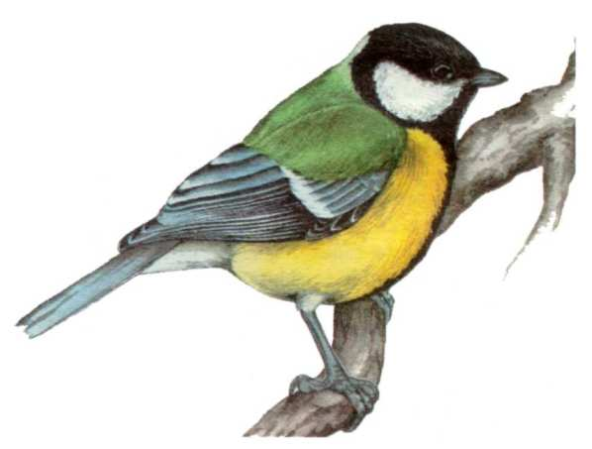
Нота Ля досталась мышке. «Ля-ля-ля, песня соловья», — пищала мышка, но другие мышки стали смеяться над ней. Положила мышка нотку Ля на листик и забыла про нее.
Нотку Си подхватила синичка и защебетала: «Си-си-си». Песенка получилась веселая, но у соловья она звучала переливчато, а у синички — однотонно.
Утром Саша проснулся и открыл свою нотную тетрадь. Он обнаружил, что все нотки пропали.
— Это я виновата, — призналась фея Музыки. — Я отпустила нотки в лес до утра учить соловьиную песенку. Но они почему-то не вернулись.
— Наверное, нотки попали в беду, — воскликнул мальчик и побежал в лес.
Ноту До мальчик снял с дерева, нотку Ре выловил из ручья, ноту Ми нашел во мху, ноту Фа достал из фиалки, ноту Соль снял с сосны, ноту Ля поднял с листика, а ноту Си ему сама синичка принесла.
Сели нотки на свои линеечки нотного стана и загрустили.
— Вы что, нотки, не рады, что домой вернулись – удивилась фея Музыки.
— Мы грустим, потому что не смогли спеть песенку соловья. Видно, эта песенка нам не подходит, — запищали нотки.
- Постойте, что вы говорите, — вмешался в разговор соловушка.
Он отдыхал на дереве за окном и все слышал. — Ну-ка, повторяйте за мной.
И соловей засвистел: «Фьють-фьють-фьють».

Все нотки хором запели вместе с ним, но получился такой писк и визг, что мальчик Саша закрыл уши руками.
— Все понятно, — сказала фея Музыки. — Вы, нотки, пока не знаете законов Музыкальной гармонии. Запомните первый закон. Все ноты должны петь звуки разной высоты.
Когда соловушка запоет свою песенку, пусть каждая из вас подхватывает только тот звук, который подходит ей по высоте.
Снова запел соловей, а нотки запели вместе с ним, но каждая теперь пела только тот звук, который подходил ей по высоте.
Получилась чудесная соловьиная мелодия. Фея Музыки записала эту мелодию на первой странице нотной тетради.
Вот такая получилась сказка!
Нотки не только в сказках, и в нашей жизни живут в музыке и в песенках.
Попробуйте спеть любую знакомую песенку, и вы услышите, как звучит ваш голосок, а нотки правильно выводят мелодию.
Я предлагаю вам вспомнить песенку «Улыбка» на музыку Владимира Шаинского, ее вы можете с родителями найти на сайте Чудесенка.ру http://chudesenka.ru/
Уважаемые мамы и папы, на сайте Чудесенка.ру вы всегда для детей сможете найти много интересных песен. Ваши дети очень любят петь, а Чудесенка.ру вам всегда поможет.

